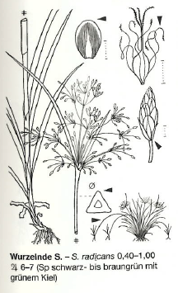
E. J. Jäger, F. Müller, C. M. Ritz, E. Welk, K.Wesche (Hrsg.)
Rothmaler
Exkursionsflora von Deutschland

Scirpus radicans (Sitowie korzenioczepne)-wysokość 0,40-1,00 m,
bylina. Kwitnie od czerwca do lipca.

